KT노동조합은 9월 17일(금), 제7차 중앙상무 집행위원 회의를 열고 2021년도 3분기 노사 협의회 요구 안건을 심의, 의결했다.

3분기 노사협의회 요구 안건은 총 4건으로 제도 3건, 복지 1건이다. 3분기 노사협의회는 오는 9월 30일(목)에 열릴 예정이다.

한국노총 공공부문 노동조합 협의회(이하 한공 노협)의 국회 앞 천막농성이 16일 8일차를 맞이 했다.

한공노협은 한국노총 공공노련(위원장 박해철), 금 융노조(위원장 박홍배), 공공연맹(위원장 류기섭) 산하의 약 200개 노조가 소속되어 있다.

한공노협은 공공노동자 6대 요구사항 관철과 기획 재정부 갑질을 규탄하기 위해 대정부 투쟁에 돌입 한 상태다. 공공노동자 6대 요구사항은 ▲LH 혁신안 철회 ▲노동이사제 도입 ▲혁신지침 철회 ▲임금체계 개편 중단 ▲임금피크제도 폐지 ▲경 영평가제도 개선이다.
김동명 한국노총 위원장은 16일 한공노협 천막 농성장을 방문하고, 투쟁격려금을 전달했다. 이 자리 에서 김동명 위원장은 “정부의 변화가 없다면 행동으로 보여 줄 수 밖에 없다”면서 “여당과 정책 연대를 맺었지만 파국으로 가는 것을 두려워 해서는 문제를 해결 할 수 없다”고 밝혔다.

특히 “관리와 조정을 해야 할 여당과 경제 사회 노동위원회가 책임 있는 모습을 보여주지 않고 있 다”면서 “압박수위를 높여 나갈 것”이라고 강조 했다.
한편, 한공노협은 지난달 18일 ‘한국노총 공공 노동자 대정부 공동투쟁 선포 기자회견’을 시작으로 23일부터 세종시 기재부 앞에서 매주 수요일 결의대회를 진행 중이다.

이달 9일부터는 국회 앞 천막농성과 함께 릴레이 피켓시위에 들어가며 투쟁수위를 높여가고 있다.

2021년 3분기 노사협의회 요구 안건 의결
제7차 중앙상무집행위원회 회의에서 심의
[제14 - 156호]
2021년 9월 17일(금)
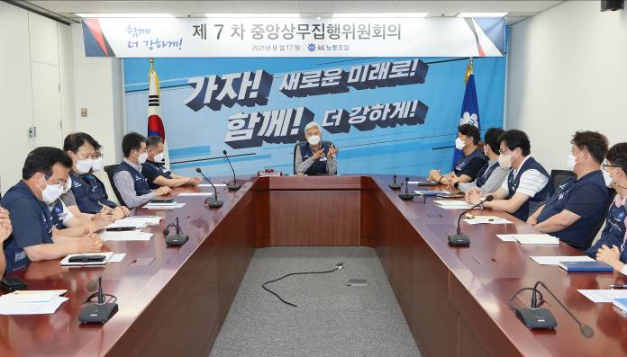
헌국노총 김동명 위원장,
공공노동자 농성장 격려방문
